Проектная деятельность в ДОУ через ментальные карты
Подготовила материал Васильева Анна Владимировна - старший воспитатель МБДОУ «ЦРР – детский сад №44» г Саратова.
Метод проектов актуален и очень эффективен. Он дает ребенку возможность экспериментировать, синтезировать полученные знания, развивать творческие способности и коммуникативные навыки, что позволяет ему успешно адаптироваться к изменяющейся ситуации обучения.
Достоинства проектной деятельности:
- Воспитанники ДОУ видят перед собой конечный результат — вещь, которой могут пользоваться в быту, которую они сделали своими руками, вложили в нее свою душу, а ради этого стоит потрудиться. Создание прекрасного своими руками возвеличивает человека в собственных глазах, воспитывает нравственно.
- Позволяет выявить и развить творческие возможности и способности дошкольников , научить решать новые нетиповые задачи, выявить качества и способности детей.
- Помогает воспитаннику самоопределиться — именно при выполнении творческого проекта дети задумываются над вопросами: на что я способен, где применить свои знания, что надо еще успеть сделать и чему научиться.
- Учитываются индивидуальные способности воспитанников.
- Проекты сплачивают детей, развивают коммуникабельность, ответственность за совместную работу, желание помочь другим, умение работать в команде и доводить до конца начатое дело.

Предлагаю вам вариант формы организации и оформления проектной деятельности через ментальные карты.
Mind-maps (термин может переводиться как «интеллект карты», «карты ума», «карты мыслей», «карты мышления», «ментальные карты», «карта памяти» или «карты разума») – информация, изображаемая в графическом виде на большом листе бумаги. Она отражает связи (смысловые, причинно-следственные, ассоциативные и т.д.) между понятиями, частями и составляющими рассматриваемой области. Ментальная карта – это графическое выражение процесса радиантного мышления и поэтому является естественным продуктом деятельности человеческого мозга. Тони Бьюзен (разработчик и автор) - известный писатель, лектор и консультант по вопросам интеллекта, психологии обучения и проблем мышления.

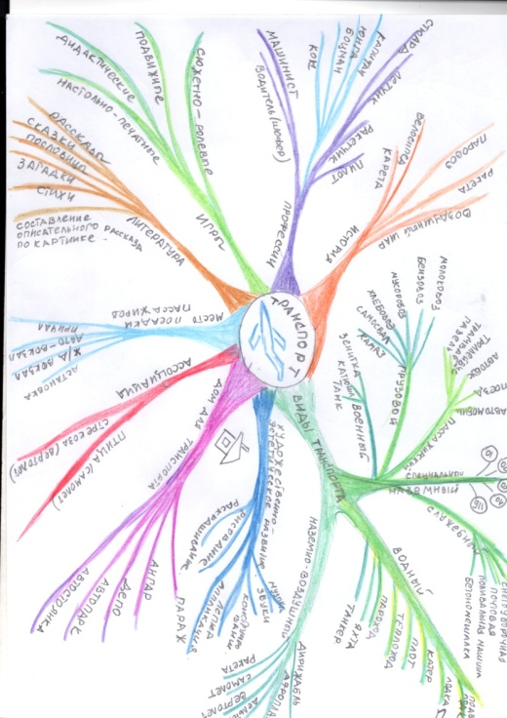
Изучая проект по теме «Транспорт», схематически можно оформить его так:
При этом необходимо поставить цель проектной деятельности, задачи, которые вы хотите решить, указать возрастные особенности группы дошкольников. Этапы реализации и темы проекта отражены в виде цветных линий – разветвлений. Эта форма оформления позволяет внести изменения или наоборот дополнения в проектную деятельность. Продукт проекта можно также оформить в виде ментальных карт, при этом используя картинки – аппликации или рисунки для творческого и самостоятельного развития дошкольников.
В качестве примера продукта – ментальной карты проекта хочу предложить вариант по теме «Зимние виды спорта».
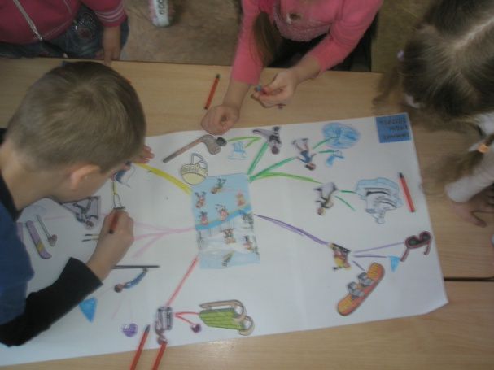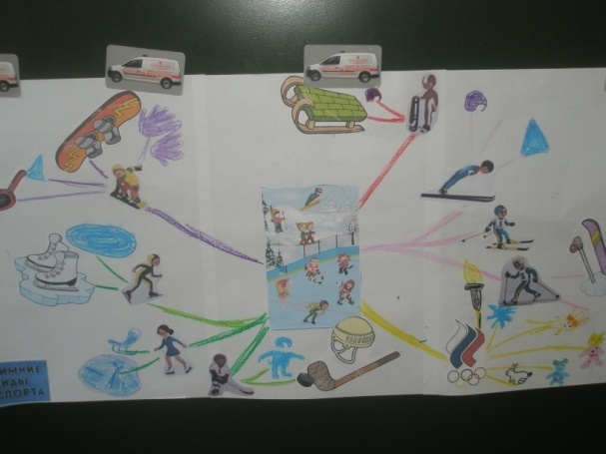
Форма ментальных карт будет зависеть от возраста дошкольников, их способностей и интересов. Желаю удачи в реализации вашей проектной деятельности.
Источник литературы
Тони Бьюзен, Барри Бьюзен «Супермышление»: ООО «Попурри»; Минск; 2003; ISBN 985-438-994-4

